Приложение № 1
к документации об аукционе на право
заключения договора купли-продажи
лесных насаждений

Предмет аукциона № 21

Начальная цена предмета аукциона: 324 465 руб. 49 коп.
Кадастровый номер: 21:06:000000:1517
Алатырское лесничество
Шумское участковое лесничество

Номер лесного квартала |  | Номер лесотакса-ционного выдела-делянки | Площадь лесосеки, га | Хозяйство, преобла-дающая порода | Породы | Объем, куб. метров
 |  |  |  |  |  | Деловая |  |  |  | Дрова | Хворост-неликвид | Итого
 |  |  |  |  |  | Круп-ная | Сред-  няя | Мел-  кая | Итого | Дрова | Хворост-неликвид
59 |  | 1 | 6,2 | м/л | береза | 162 | 124 |  | 286 | 456 | 95 | 837
 |  |  |  |  | клен | 1 | 7 | 1 | 9 | 58 | 1 | 68
 |  |  |  |  | липа | 2 | 77 | 19 | 98 | 352 | 86 | 536
 |  |  |  |  | ольха черная |  |  |  |  | 16 |  | 16
 |  |  |  |  | осина |  |  |  |  | 40 | 11 | 51
 |  |  |  |  | сосна | 15 | 15 | 3 | 33 | 1 | 5 | 39
 |  |  |  |  | итого | 180 | 223 | 23 | 426 | 923 | 198 | 1547

ПЛАН ЛЕСНОГО УЧАСТКА
Местоположение: Чувашская Республика, Алатырское лесничество, Шумское участковое лесничество, квартал 59

Вид разрешенного использования: заготовка древесины

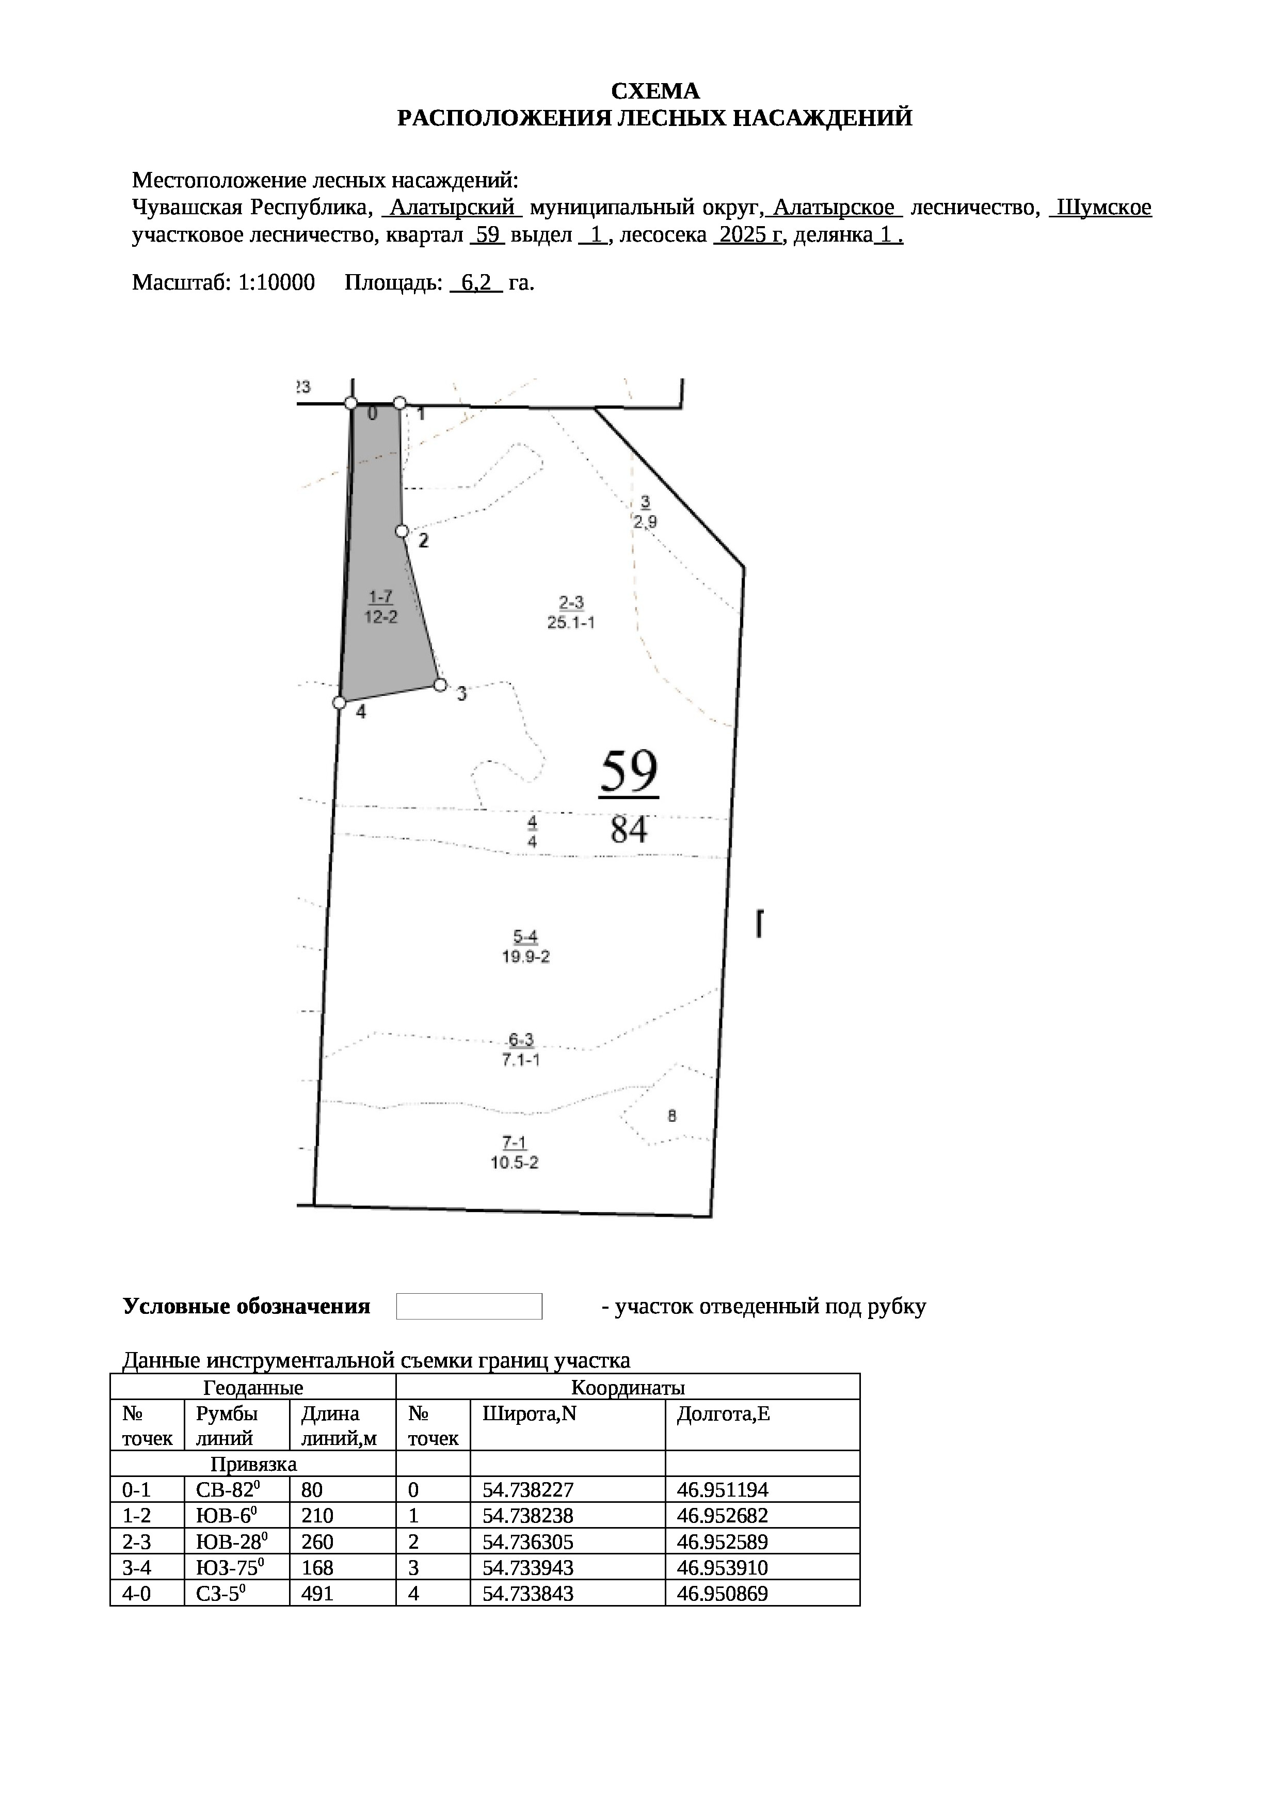

Таксационное описание лесных насаждений,
выставляемых на аукцион на право заключения
договора купли-продажи лесных насаждений
Наименование  участкового лесничества | №  кв. | №  выд. | Площадь,  га | Состав  насаждения | Возраст | Бони-  тет | Общий  запас вырубаемой древесины,  куб.м.
Шумское | 59 | 1 | 6,2 | 6Б4Лп | 76 | 2 | 1547

Характеристика лесных насаждений
га

Общая площадь - всего | в том числе
Общая площадь - всего | лесные земли |  |  |  |  | нелесные земли
Общая площадь - всего | покрытые лесной растительностью - всего | в том числе покрытые лесными культурами | лесные питомники, плантации | непокрытые лесной растительностью | итого | дороги | просеки | боло-та | дру-гие | ито-го
6,2 | 6,2 |  |  |  | 6,2

Целевое назначение лесов | Номер квартала (выдела) | Преобладающая порода | Площадь, га/  запас вырубаемой древесины, куб. м | в том числе по группам возраста древостоя, га / куб. м
 |  |  |  | молодняки | средневозрастные | приспевающие | спелые и перестойные
Шумское участковое лесничество
Эксплуатационные леса | 59/1 | береза | 6,2/1547 |  |  |  | 6,2/1547

